воспитатель Жанна Евгеньевна Косатая
Театр один из самых доступных и понятных детям видов деятельности, который способствует развитию у них воображения, творчества, самообладания и помогает избавлению от страхов. Все дети – талантливы. Все дети – непосредственны.
Занятие с элементами театрализации «В гости к Лесовичку»
Цель: Развитие образного представления, воображения, творческих способностей, коммуникативных навыков.
Задачи: Уточнить и расширить представление детей о лесе; закрепить знания детей об обитателях леса. Развивать у детей интерес к познанию природы, к открытию её тайн. Обогащать словарь.
Оборудование и материалы: Экран, проектор, аудиозапись «Голоса птиц», слайды с изображением деревьев, театральные маски.
Ход занятия:
Воспитатель: Здравствуйте, ребята. Ребята, к нам пришли гости, поздоровайтесь. Мы сегодня отправимся в гости. А к кому – угадайте.
От кого оно узнаете,
Коль загадку отгадаете!
Ходит по лесу лесник,
Он шагать в лесу привык.
Здесь ему совсем, как дома,
Всё давным-давно знакомо,
Он заботливый старик,
А зовётся … (лесовик)
Воспитатель: Да, правильно? А как вы думаете, что делает в лесу Лесовик?
Дети: Следит за порядком и охраняет лес.
К нему мы и отправимся. А чтобы отправиться в гости, нужно вспомнить правила поведения в лесу. Что это за правила? Как надо вести себя в лесу?
(Дети рассказывают правила поведения в лесу.)
- Не разорять птичьи гнезда.
- Не разорять муравейники.
- Не рвать цветы.
- Не шуметь.
- Не разжигать костер.
- Не оставлять мусор.
Воспитатель: Молодцы, ребята, все правила знаете, а значит, не причините вреда лесу и можете смело отправляться в путешествие! Ну что, ребята, отправимся в зимний лес в гости к Старичку – Лесовику. А путешествовать мы с вами будем на паровозике. Готовы?
Дети: Готовы.
Воспитатель: Тогда поехали.
СЛАЙД – лес. (Дети встают друг за другом, берутся за локти, в виде паровоза. Звучит красивая музыка. Доезжают до леса.)
Ну вот, мы и приехали в наш сказочный зимний лес. Посмотрите, как удивительно красиво вокруг. 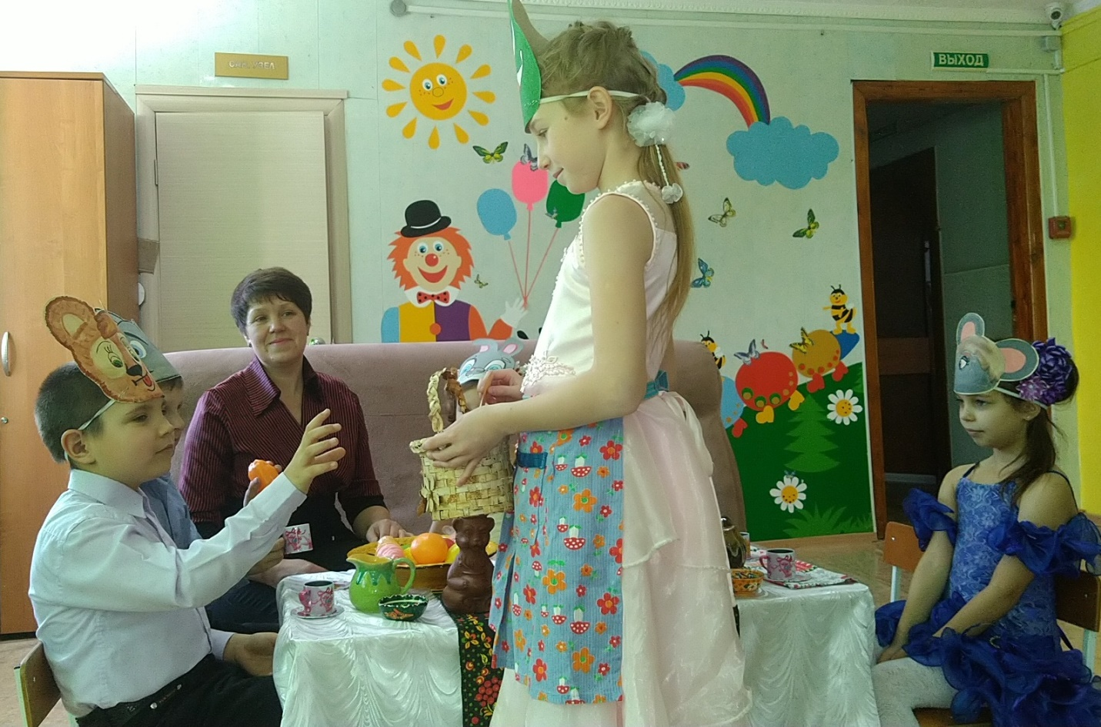
Лесовик: Здравствуйте, ребята, очень рад вас видеть у меня в лесу. Я старичок Лесовик живу в этом лесу. Лес это — место, где много деревьев, диких животных и птиц. Но Баба Яга перепутала всех моих лесных жителей.
Воспитатель: Поможем Лесовичку? (ответы детей).
Работа с карточками.
Воспитатель: Ребята, сейчас мы с вами поиграем в игру « Отгадай и найди». Перед вами лежат карточки. Я вам сейчас буду загадывать загадки, а вы будете угадывать, и находить правильный ответ среди картинок. Только будьте внимательны, потому что есть и лишние картинки.
Из берлоги слышен храп -
Спит хозяин, косолап.
Всю округу замело,
Но ему во сне тепло. (Медведь)
У меня роскошный хвост,
А характер мой непрост -
Я коварна и хитра.
Глубоко моя нора. (Лиса)
Серый я, живу в лесу,
Знаю рыжую лису.
Песню грустную тяну,
Громко вою на луну. (Волк)
Важно я хожу по бору,
Съесть могу и мухоморы.
Не боюсь в лесу врага -
Есть копыта и рога! (Лось)
Не мышь, не птица,
В лесу резвится,
На деревьях живёт
И орешки грызёт. (Белка)
Под кустами, под ёлкам лежит клубок с иголками. (Ёж)
Летом сер, зимою бел,
По характеру не смел.
По полянкам скачет ловко,
Любит сочную морковку. (заяц)
Физминутка.
Как- то раз лесной тропой
Звери шли на водопой.( Дети идут по кругу друг за другом)
За мамой – лосихой топал лосенок, (Идут, громко топая)
За мамой – лисицей крался лисенок ,(Идут крадучись)
За мамой - ежихой катился ежонок, ( Передвигаются в глубоком приседе)
За мамой – медведицей шел медвежонок, (Идут, переваливаясь с ноги на ногу)
За мамою - белкой скакали бельчата, (Скачут на носочках, согнув руки перед грудью)
За мамой – зайчихой --- косые зайчата, ( Скачут, сделав « ушки» из ладоней)
Волчица вела за собою волчат. ( Руки в стороны и назад, как будто держат за руки).
Все мамы и дети напиться хотят.
Воспитатель: Ребята, а как называются животные, которые живут в лесу?
Дети: Дикие животные.
Лесовичок: Какие вы молодцы!
Звучит фонограмма птичьих голосов ( шум).
Лесовичок: Тише-тише, что за шум? У меня в лесу не порядок, пока я с вами здесь играл, птицы устроили спор, кто полетит в тёплые края. Нужно птиц помирить и рассказать, кто полетит в тёплые края.
Воспитатель: А как называются птицы, которые остаются зимовать в наших краях?
Дети: Зимующие
Воспитатель: Да, зимующие птицы - это птицы, которые живут с нами и никуда не улетают. Назовите зимующих птиц.( воробей, синица, дятел, клест, сорока)
Воспитатель: Правильно, а как называются птицы, которые улетают осенью на юг?
Дети: Перелётные.
Воспитатель: Назовите перелетных птиц (ласточка, грач, скворцы, стрижи)
Лесовичок: А вы подкармливаете птиц зимой? Молодцы. Вы сегодня были такие молодцы, и в лесу себя вели хорошо. Спасибо ребята, что пришли ко мне в гости, что не распугали лесных жителей.
Воспитатель: Лесовичок, чтобы ты не грустил, мы подарим тебе сказку – «Теремок». (Инсценировка)
Лесовичок: Спасибо вам, ребята, у меня много дел в лесу, до свиданья!
Воспитатель: Наше путешествие закончилось. Ребята, а теперь садимся в наш поезд и поедем домой, к себе в группу. ( Под музыку едут)
Итог занятия.
Воспитатель: Давайте вспомним, что интересного мы видели в лесу?
Ответы детей.
